Lysimachia nemorum, Wald-Gilbweiderich
[Primulaceae, Primelgewächse]

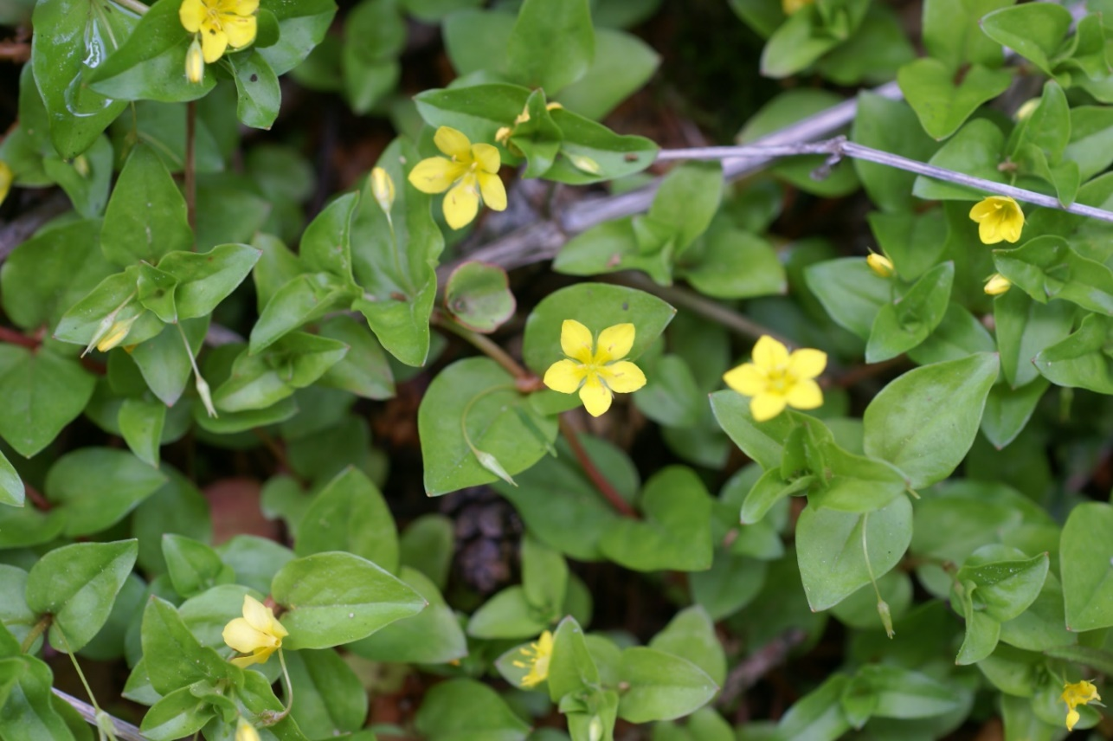

Merkmale: Dieser ausdauernde Chamaephyt erreicht eine Größe von 15-30 cm.
Der Stängel ist aufsteigend. Die Laubblätter gegenständig angeordnet, eiförmig, spitz, ganzrandig und durchscheinend punktiert.
Die Blüten sitzen einzeln, auf langen Stielen in den Blattachseln. Die gelben Kronzipfel sind 5-9 mm lang und am Grund miteinander verwachsen. Die Staubfäden sind am Grund frei.
Die Frucht ist eine Kapsel.
Ökologie: Lysimachia nemorum kommt in feuchten Wäldern und Gebüschen, auf Waldschlägen und an Bachufern vor.
Blütezeit: Mai bis August
Höhenstufe: (submontan) montan bis subalpin
Rote Liste Nordtirol¹: LC
Rote Liste Osttirol¹: LC
Rote Liste Österreich²: LC
L | T | K | F | R | N | S
3 | 5 | 3 | 7 | 6 | 6 | 0

Zeigerwerte:

